Hello World

<https://www.onlinegdb.com/online_python_compiler>

python編譯器

New file /source file

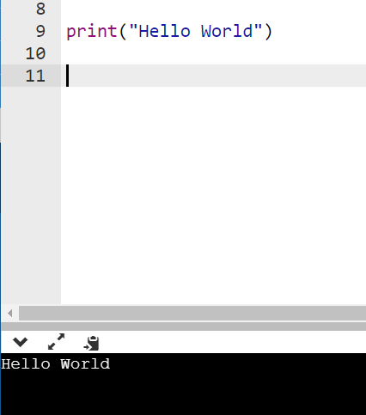

作業繳交格式 座號.py，如01.py

## 加分題

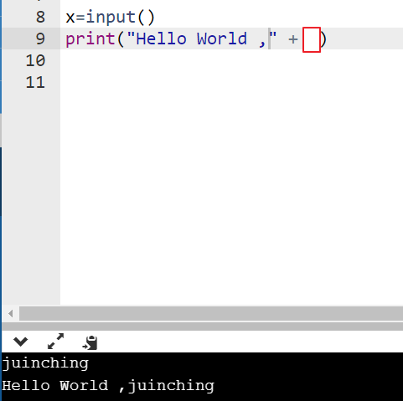

作業繳交格式 座號+.py，如01+.py